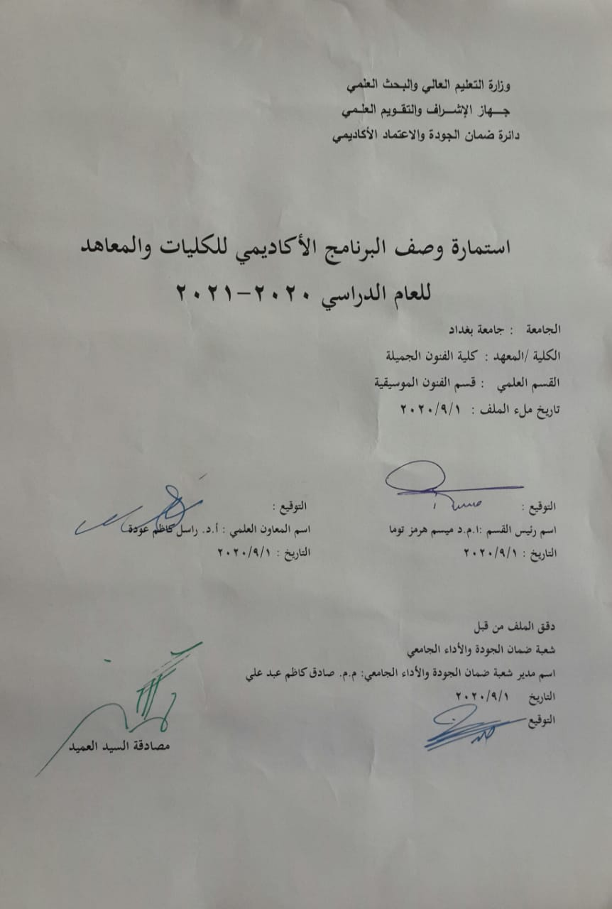
نموذج وصف البرنامج الأكاديمي
مراجعة أداء مؤسسات التعليم العالي ((مراجعة البرنامج الأكاديمي))
وصف البرنامج الأكاديمي
يوفر وصف البرنامج الأكاديمي هذا ايجازاً مقتضياً لأهم خصائص البرنامج ومخرجات التعلم المتوقعة من الطالب تحقيقها مبرهناً عما إذا كان قد حقق الاستفادة القصوى من الفرص المتاحة . ويصاحبه وصف لكل مقرر ضمن البرنامج

- المؤسسة التعليمية | وزارة التعلم العلمي والبحث العلمي/ جامعة بغداد/ كلية الفنون الجميلة
- القسم الجامعي / المركز | قسم الفنون الموسيقية
- اسم البرنامج الأكاديمي | تاريخ واستماع الموسيقى العالمية
- اسم الشهادة النهائية | بكالوريوس فنون موسيقية
- النظام الدراسي | سنوي
- برنامج الاعتماد المعتمد | نظام الوحدات
- المؤثرات الخارجية الأخرى
- تاريخ إعداد الوصف
- أهداف البرنامج الأكاديمي.
      - يتعرّف الطلبة من خلال مفردات المادة على الخط التطوري العام للفن الموسيقي منذ عصر النهضة وحتى أواخر القرن التاسع عشر مروراً بانجازات فناني الحضارات العالمية المختلفة
      - تعرُّف الطلبة على دور الفنانين في ذلك من خلال دراسة أساليبهم الموسيقية
      - تعرُّف الطلبة على المؤلفات الموسيقية والاستماع إليها ومشاهدتها

- مخرجات التعلم المطلوبة وطرائق التعليم والتعلم والتقييم
أ-الاهداف المعرفية
أ1 - تعرّف مفردات المادة على الخط التطوري العام للفن الموسيقي منذ عصر النهضة وحتى أواخر القرن التاسع عشر مروراً بانجازات فناني الحضارات العالمية المختلفة
أ2 - تعرُّف دور الفنانين في ذلك من خلال دراسة أساليبهم الموسيقية
أ3 – تعرُّف المؤلفات الموسيقية والاستماع إليها ومشاهدتها
أ4- تعرف سمات العصور المتعاقبة وما تطور فيها من نسيج وشكل والات وتدوين موسيقي
أ5- تعرف ابرز الفنانين في الاداء والتأليف .

ب –الاهداف المهاراتية الخاصة بالبرنامج
ب1 قدرة الطلبة على معرفة وتمييز الأساليب للمؤلفات الموسيقية للفنانين من خلال الإستماع إليها

طرائق التعليم والتعلم
التعلم عن طريق التفسير بإستخدام وسائل إيضاح مثل السبورة الذكية أو البيانو أو مكسر الصوت أو الداتاشو وجهاز الحاسوب وشاشة العرض.

طرائق التقييم
عن طريق الإختبار النظري والعملي اليومي والفصلي إضافة (إختبارات مهارية)

ج-الاهداف الوجدانية والقيمية
ج1- غرس القيم الفنية الجمالية لدى الطلبة
ج2- تعزيز إمكانية التعبير الحسي لدى الطلبة

طرائق التعليم والتعلم
عن طريق الإصغاء إلى المحاضرات والمشاركة في المناقشات إضافة إلى الإستماع الموسيقي والتحليل

طرائق التقييم
الإختبارات تكشف عن مدى تعزيز الأداء الفني التعبيري لدى الطالب

د -المهارات العامة والتأهيلية المنقولة (المهارات الأخرى المتعلقة بقابلية التوظيف والتطور الشخصي).
د1- تعلم لغة الموسيقى والتعامل من خلالها
د2- تعلم ضبط التدوين والكتابة الموسيقية
د3- توسيع الفكر الفني لمراحل تطور الفن الموسيقي
د4- القدرة على التعامل مع النقد الفني والجدلية الفنية
- بنية البرنامج |  |  |  | - الشهادات والساعات المعتمدة
المستوى / السنة | الترميز | اسم المقرر أو المساق | الساعات والوحدات المعتمدة | - الشهادات والساعات المعتمدة
الموحلى الأولى | Fa10 | تاريخ واستماع الموسيقى العالمية | 60 ساعة نظري 60 ساعة عملي و90 وحدة | نظري = 60 ساعة  عملي = 60 ساعة

- التخطيط للتطور الشخصي
- عن طريق العمل على تحديث المفردات لكل عام بنسبة 15%

- معيار القبول (وضع الأنظمة المتعلقة بالالتحاق بالكلية أو المعهد)
- إختبارات خاصة لكشف المواهب الموسيقية
- أهم مصادر المعلومات عن البرنامج
- الكتب
- البحوث العلمية
- مواقع الأنترنت الخاص بالمكتبة الموسيقية

مخطط مهارات المنهج
يرجى وضع اشارة في المربعات المقابلة لمخرجات التعلم الفردية من البرنامج الخاضعة للتقييم
مخرجات التعلم المطلوبة من البرنامج
السنة / المستوى | رمز المقرر | اسم المقرر | أساسي  أم اختياري | المعرفة والفهم |  |  |  |  |  | المهارات الخاصة بالموضوع |  |  |  |  | مهارات التفكير |  |  |  | المهارات العامة والمنقولة  ( أو) المهارات الأخرى المتعلقة بقابلية التوظيف والتطور الشخصي
 |  |  |  | أ1 | أ2 | أ3 | أ4 | أ5 |  | ب1 |  |  |  |  | ج1 | ج2 |  |  | د1 | د2 | د3 | د4
المرحلة الأولى | Fa10 | تاريخ الموسيقى العالمية | أساسي

- بنية المقرر
الأسبوع | الساعات | مخرجات التعلم المطلوبة | اسم الوحدة / المساق أو الموضوع | طريقة التعليم | طريقة التقييم
1 | 4 | قدرة الطالب لمعرفة الموضوع المدروس في هذا الإسبوع | تطور النسيج الموسيقي والشكل الفني وتطور الآلات والتدوين الموسيقي في عصر النهضة | إلقاء محاضرة واستماع | إختبار نظري  وعملي
2 | 4 | قدرة الطالب لمعرفة الموضوع المدروس في هذا الإسبوع | موسيقى عصر الباروك في المانية هندل وباخ | إلقاء محاضرة واستماع | إختبار نظري  وعملي
3 | 4 | قدرة الطالب لمعرفة الموضوع المدروس في هذا الإسبوع | الموسيقى الايطالية في عصر الباروك – كورللي – ڤيڤالدي – تارتيني | إلقاء محاضرة  واستماع | إختبار نظري  وعملي
4 | 4 | قدرة الطالب لمعرفة الموضوع المدروس في هذا الإسبوع | الموسيقى الفرنسية في عصر الباروك – لوللي – رامو | إلقاء محاضرة واستماع | إختبار نظري  وعملي
5 | 4 | قدرة الطالب لمعرفة الموضوع المدروس في هذا الإسبوع | الموسيقى في العصر الكلاسيكي – الكلاسيكية الڤيناوية – تبلور الأشكال الآلية | إلقاء محاضرة  واستماع | إختبار نظري  وعملي
6 | 4 | قدرة الطالب لمعرفة الموضوع المدروس في هذا الإسبوع | السيمفونية في العصر الكلاسيكي | إلقاء محاضرة واستماع | إختبار نظري  وعملي
7 | 4 | تمكن الطلبة من إجتياز الإختبار النظري والعملي الفصلي | الامتحان الاول للفصل الاول | امتحان نظري وعملي | إختبار نظري  وعملي
8 | 4 | قدرة الطالب لمعرفة الموضوع المدروس في هذا الإسبوع | النمساوي هايدن و موتسارت  الألماني بيتهوفن | إلقاء محاضرة واستماع | إختبار نظري  وعملي
9 | 4 | قدرة الطالب لمعرفة الموضوع المدروس في هذا الإسبوع | الألماني جلوك وشوبرت | إلقاء محاضرة  واستماع | إختبار نظري  وعملي
10 | 4 | قدرة الطالب لمعرفة الموضوع المدروس في هذا الإسبوع | الموسيقى في العصر الرومانتيكي – عرض وتمهيد | إلقاء محاضرة واستماع | إختبار نظري  وعملي
11 | 4 | تمكن الطلبة من إجتياز الإختبار النظري والعملي الفصلي | الامتحان الأول | إلقاء محاضرة واستماع | إختبار نظري  وعملي
12 | 4 | قدرة الطالب لمعرفة الموضوع المدروس في هذا الإسبوع | خصائص العصر الرومانتيكي الموسيقية | إلقاء محاضرة واستماع | إختبار نظري  وعملي
13 | 4 | قدرة الطالب لمعرفة الموضوع المدروس في هذا الإسبوع | الألمان فيبر - مندلسون | إلقاء محاضرة  واستماع | إختبار نظري  وعملي
14 | 4 | قدرة الطالب لمعرفة الموضوع المدروس في هذا الإسبوع | شومان – برامز | إلقاء محاضرة واستماع | إختبار نظري  وعملي
15 | 4 | تمكن الطلبة من إجتياز الإختبار النظري والعملي الفصلي | الامتحان الثاني للفصل الاول | امتحان نظري وعملي | إختبار نظري  وعملي
16 | 4 | قدرة الطالب لمعرفة الموضوع المدروس في هذا الإسبوع | الالماني فاجنر | إلقاء محاضرة واستماع | إختبار نظري  وعملي
17 | 4 | قدرة الطالب لمعرفة الموضوع المدروس في هذا الإسبوع | المؤلفون الجيك سمتانا – دفورجاك | إلقاء محاضرة  واستماع | إختبار نظري  وعملي
18 | 4 | قدرة الطالب لمعرفة الموضوع المدروس في هذا الإسبوع | المؤلف الهنغاري ليست | إلقاء محاضرة واستماع | إختبار نظري  وعملي
19 | 4 | قدرة الطالب لمعرفة الموضوع المدروس في هذا الإسبوع | المؤلفون الروس جلينكا – دارجومجسكي | إلقاء محاضرة  واستماع | إختبار نظري  وعملي
20 | 4 | قدرة الطالب لمعرفة الموضوع المدروس في هذا الإسبوع | الأصدقاء الخمسة | إلقاء محاضرة واستماع | إختبار نظري  وعملي
21 | 4 | قدرة الطالب لمعرفة الموضوع المدروس في هذا الإسبوع | الروسي چايكوفسكي | إلقاء محاضرة  واستماع | إختبار نظري  وعملي
22 | 4 | تمكن الطلبة من إجتياز الإختبار النظري والعملي الفصلي | الامتحان الاول للفصل الثاني | امتحان نظري وعملي | إختبار نظري  وعملي
23 | 4 | قدرة الطالب لمعرفة الموضوع المدروس في هذا الإسبوع | الفرنسي ماسنه - اوفنباخ | إلقاء محاضرة واستماع | إختبار نظري  وعملي
24 | 4 | قدرة الطالب لمعرفة الموضوع المدروس في هذا الإسبوع | المؤلفون الفرنسيون – ليودليب – سن سانس – لالو | إلقاء محاضرة  واستماع | إختبار نظري  وعملي
25 | 4 | قدرة الطالب لمعرفة الموضوع المدروس في هذا الإسبوع | المؤلفون الفرنسيون برليوز – بيزيه | إلقاء محاضرة واستماع | إختبار نظري  وعملي
26 | 4 | قدرة الطالب لمعرفة الموضوع المدروس في هذا الإسبوع | النرويجي جريك – الفنلندي سيبليوس | إلقاء محاضرة  واستماع | إختبار نظري  وعملي
27 | 4 | قدرة الطالب لمعرفة الموضوع المدروس في هذا الإسبوع | المؤلفون الايطاليون باجانيني- فيردي | إلقاء محاضرة واستماع | إختبار نظري  وعملي
28 | 4 | قدرة الطالب لمعرفة الموضوع المدروس في هذا الإسبوع | المؤلف النمساوي شتراوس | إلقاء محاضرة واستماع | إختبار نظري  وعملي
29 | 4 | قدرة الطالب لمعرفة الموضوع المدروس في هذا الإسبوع | البولندي شوپان | إلقاء محاضرة واستماع | إختبار نظري  وعملي
30 | 4 | تمكن الطلبة من إجتياز الإختبار النظري والعملي الفصلي | الامتحان الثاني للفصل الثاني | امتحان نظري وعملي | إختبار نظري  وعملي

- البنية التحتية
- الكتب المقررة المطلوبة | تاريخ الفنون الموسيقية – ج2 – أ. د. طارق حسون فريد
- المراجع الرئيسية (المصادر) | تاريخ الموسيقى العالمية – ثيودور م. فيني .  تراث الموسيقى العالمية – كورت زاكس .  الموسيقى والحضارة – هوجو لايختنتريت .  الموسيقى في الحضارة الغربية – بول هنري لانچ .  مع الموسيقى العالمية - أ. د. طارق حسون فريد .
ا- الكتب والمراجع التي يوصى بها (المجلات العلمية , ....) | البحوث العلمية والرسائل والأطاريح والمصادر الحديثة ذات العلاقة بالمادة المدروسة
ب- المراجع الالكترونية , مواقع الانترنت,..... | المواقع الإلكترونية بالمكتبات الخاصة بالكتب الموسيقية

12- خطة تطوير المقرر الدراسي :
من خلال إستضافة الأساتذة والباحثين بالفنون الموسيقية وعلومها لإلقاء المحاضرات على الطلبة التي من شأنها رفع المستوى العلمي. والسعي إلى إشراك الطلبة في المداخلات العلمية أثناء إلقاء المحاضرات.

